Анизотропия монопольных токов в калибровочной решеточной U(1)-модели с монопольным членом
Ботов Алексей Андреевич
Студент
Московский государственный университет имени М.В. Ломоносова, физический факультет, Москва, Россия
E-mail: botovaa@my.msu.ru
Калибровочная решёточная U(1)-модель используется для описания бозонной части электродинамики в вакууме[1, 2]. Одной из особенностей 4D модели является существование топологических дефектов электромагнитного поля — магнитных монополей. В целях данного исследования при моделирования в действие $S$ модели добавляем монопольный член для формирования большего числа топологических дефектов.
$$S=-β\sum_{p}{Re\left(u_{p}\right)}+λ\sum_{x,μ}{\left|M_{x,μ}\right|}, λ<0.$$
Расчет статистических свойств системы выполнен с помощью метода Монте-Карло с алгоритмом Метрополиса[2]. Данный метод позволяет генерировать последовательность состояний модели согласно распределению с весом $\exp\left\{-S\right\}$.
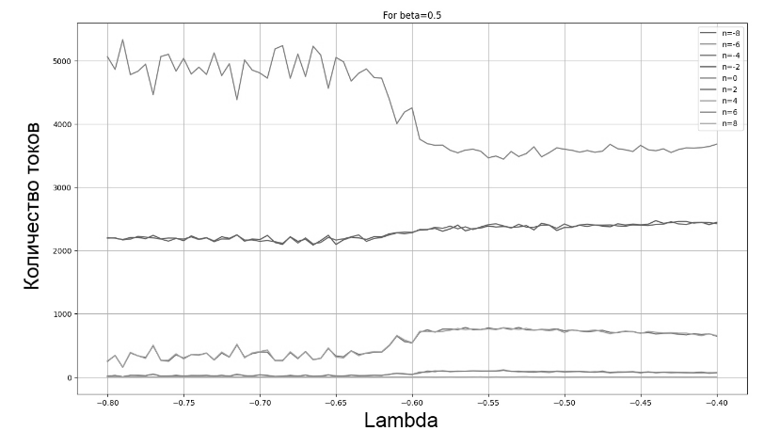
В четырехмерном пространстве магнитные токи из монополя могут быть направлены вдоль четырех осей координат. Согласно методу подсчета токов они могут принимать значения из диапазона $0, ±2,±4$. Построенные двумерные срезы решетки (в разных направлениях) при $β=0,5$ позволяют увидеть фазовый переход по образованию комплексов сильно связанных монополей в окрестности точки $λ=-0,6$.
Также были рассмотрены пары разных направлений токов в одном срезе, например, в направлениях 1, 3. Наблюдается сильная корреляция в области $λ∈(-0,8; -0,6)$ и слабая корреляция, то есть независимость направлений токов, в области (-$0,6; -0,4)$. Между данными областями происходит фазовый переход. Каждая линия — независимое измерение, их устойчивость между вычислениями свидетельствует о стабильности корреляций в процессе эволюции системы.
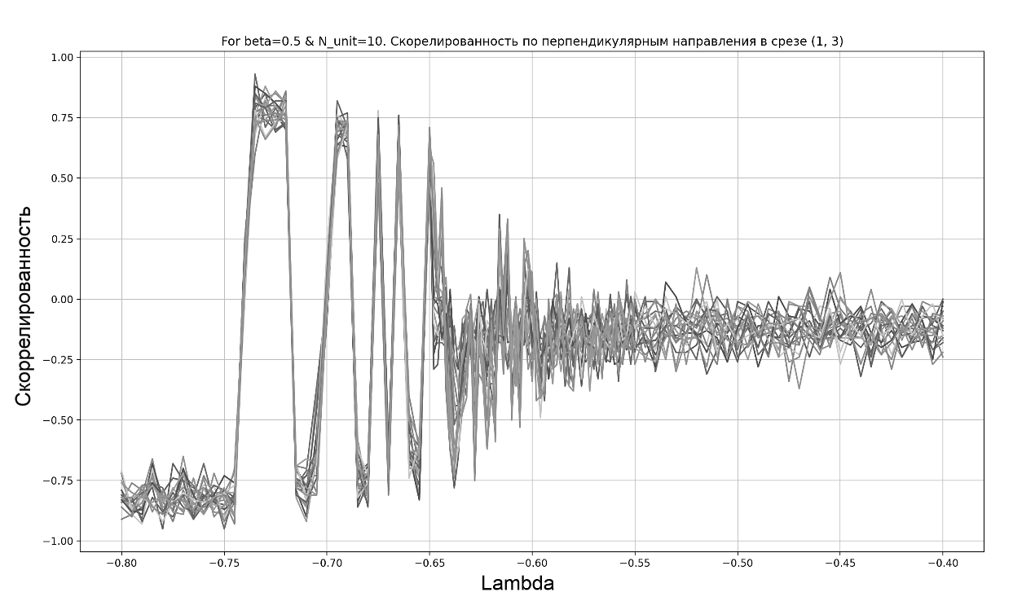
Полученный результат указывает на наличие ближнего порядка магнитных монополей.

Литература
- DeGrand T. A., Toussaint D. Topological excitations and Monte Carlo simulation of Abelian gauge theory // Physical Review D. — 1980. — Vol. 22. — P. 2478. DOI: 10.1103/PhysRevD.22.2478.
- Ejiri S., Horikoshi Y. Gradient flow, confinement, and magnetic monopole in U(1) lattice gauge theory // Physical Review D. — 2023. — Vol. 108. — P. 034506. DOI: 10.1103/PhysRevD.108.034506.

